Curso ALGEBRA Y GEOMETRIA ANALITICA – 2do. Cuatrimestre 2025

Inscripción por Sysacad  (dentro del menú de opciones, como se muestra en la imagen a la derecha)  NO SE INSCRIBIRÁ POR CORREO ELECTRONICO  del 24/07/25 al 31/07/25 | 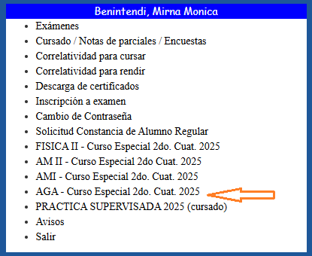
REQUISITOS DE CURSADO: Haber rendido al menos una vez la asignatura y obtenido una nota mínima de 3 (tres). Y que no hayan recursado en el primer cuatr. 2025.
Cupo: 50 alumnos Inicio de Cursado: 04.08.2025
HORARIOS |  | IMPORTANTE LEER!!: La inscripción se realizará una vez finalizado el período de inscripción y una vez realizado el control de los requisitos de cursado.  NO ANTES! Por favor, tener paciencia!  Una vez que la cátedra autorice la inscripción, la misma podrá verla a partir del día 04.08.25 en Sysacad, en la opción "Cursado/Notas parciales/Encuestas"
Teoría:  Martes 09:00 A 11:15 HS  Miércoles 13:00 a 15:15 hs | Práctica:  Jueves 18:00 A 20:15
Curso 1#D – Comisión Nº 135 (Plan Nuevo)
Docentes: Fabio Dlugovitzky / Joaquin Muñoz

